Билет 1

1. Иррациональность числа .

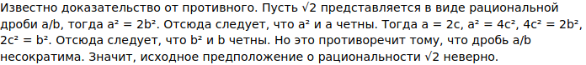
2. Дифференцирование функций, заданных параметрически.

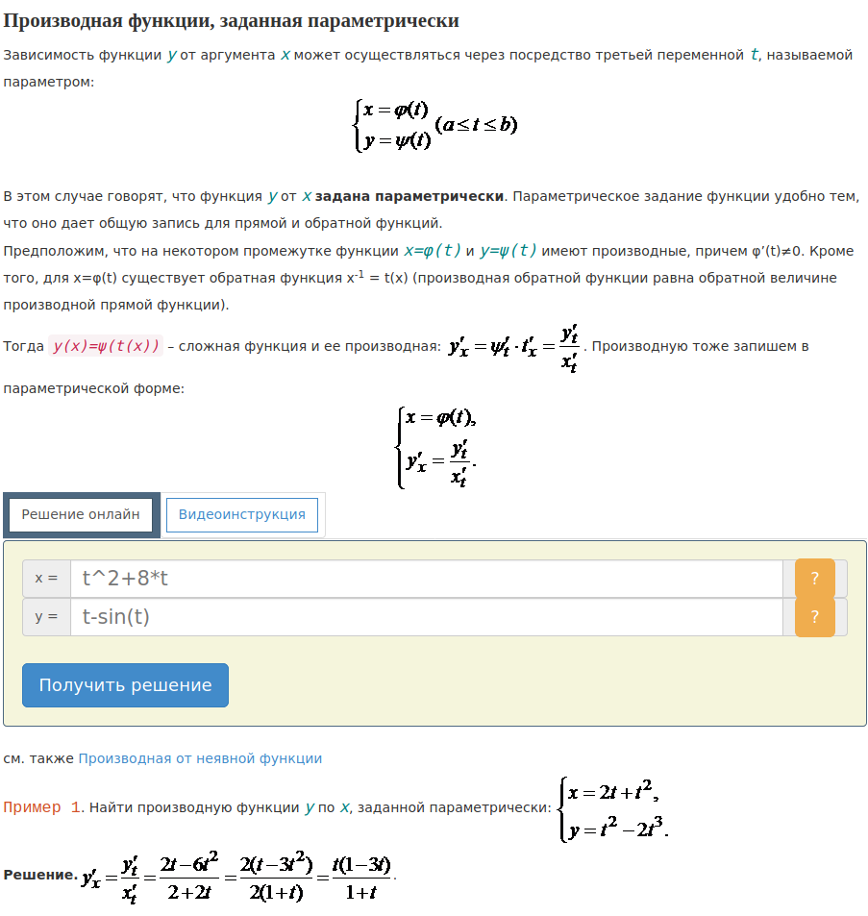
Билет 3

1. Четность и нечетность функции, монотонность, ограниченность. Обратная и сложная функция. Примеры.

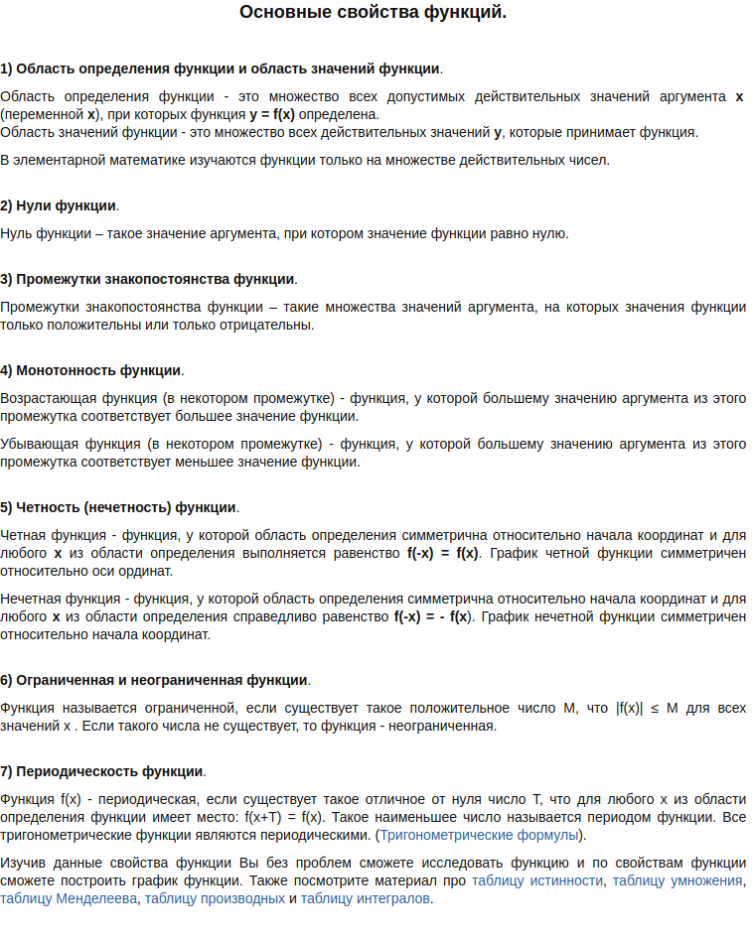
2. Производная сложной функции.

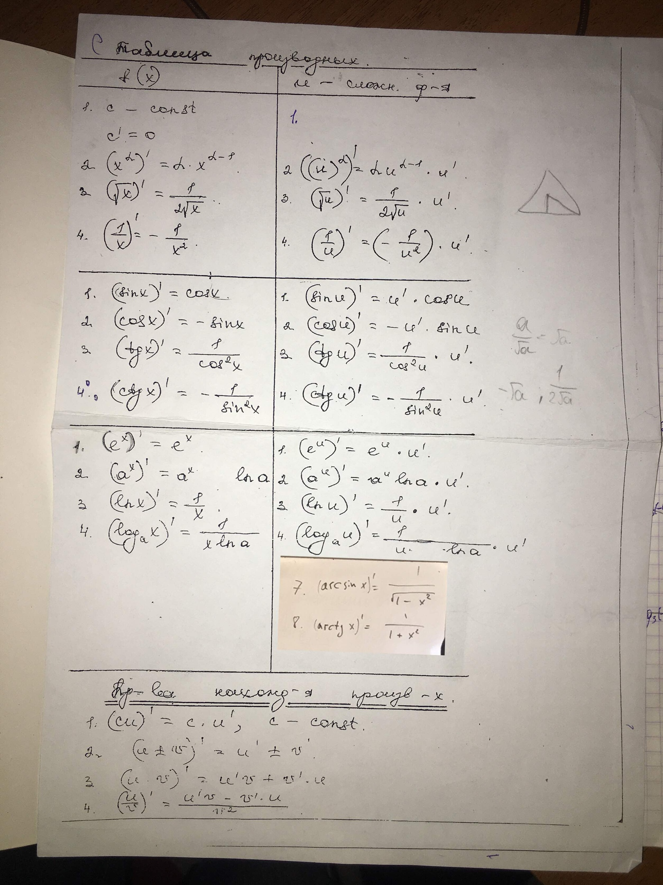
Билет 5

1. Теорема о предельном переходе в неравенстве, теорема о двух милиционерах.
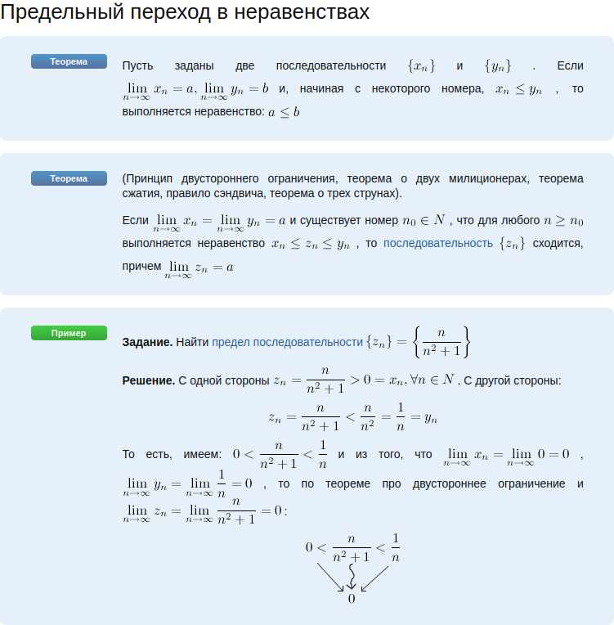
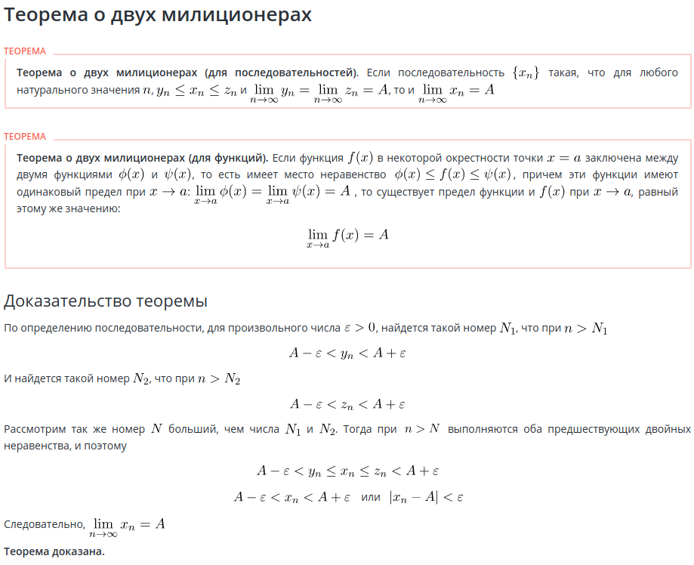
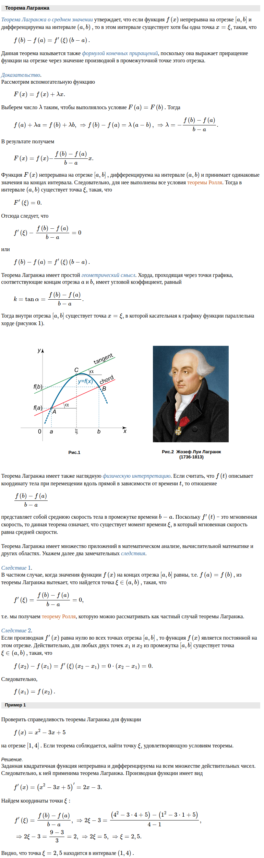
Билет 7

1. Основные свойства бесконечно малых. (Свойства бесконечно малых функций)
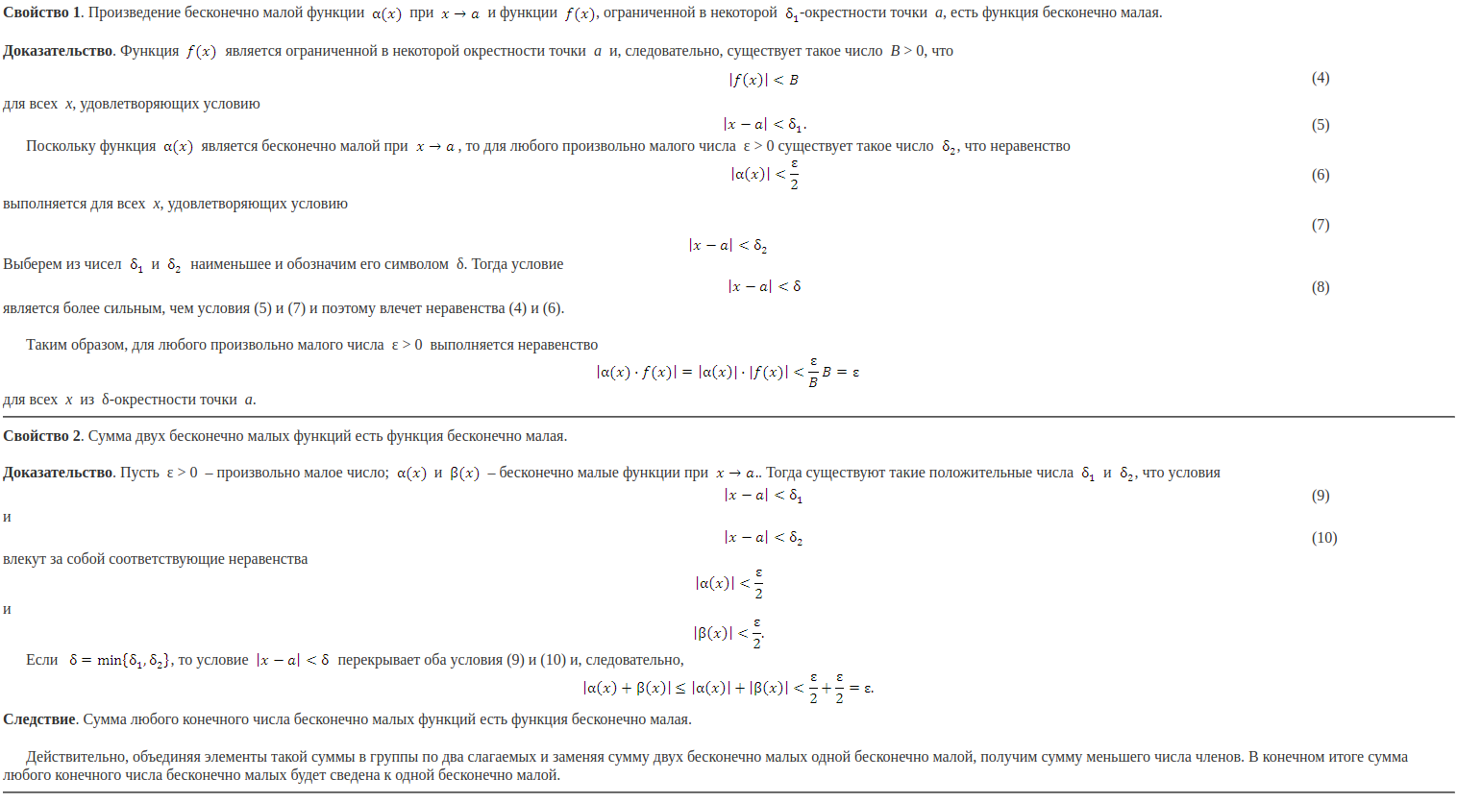
2. Теорема Ферма.

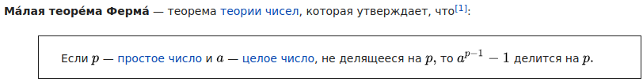
Великая
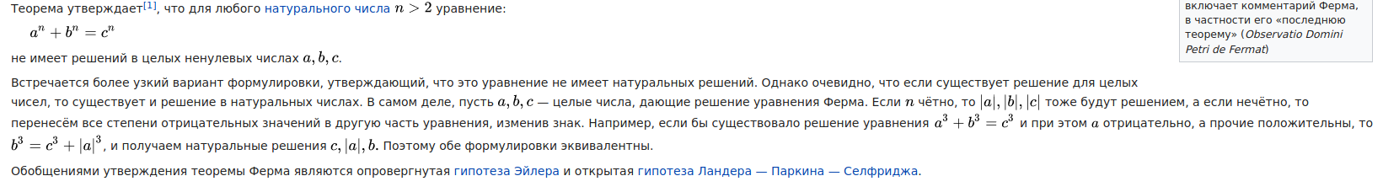

Билет 9

1. Алгебраические операции над сходящимися последовательностями.
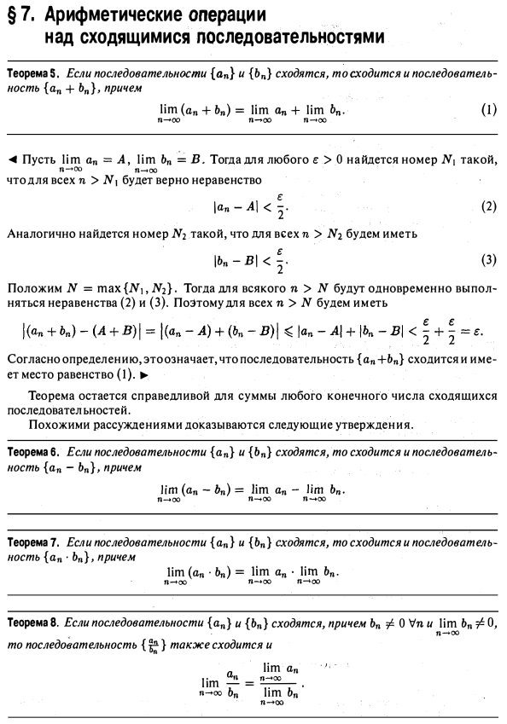
2. Производные от некоторых простейших функций ().

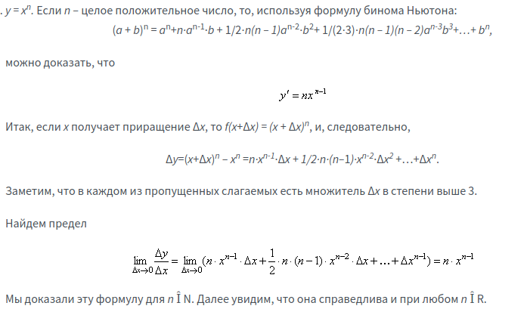
Билет 11

1. Функция, понятие предела функции в точке (2 опр.).
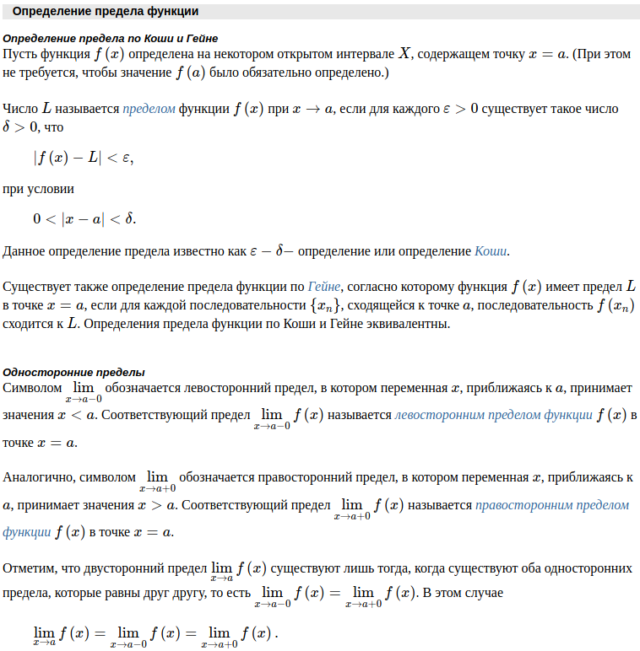

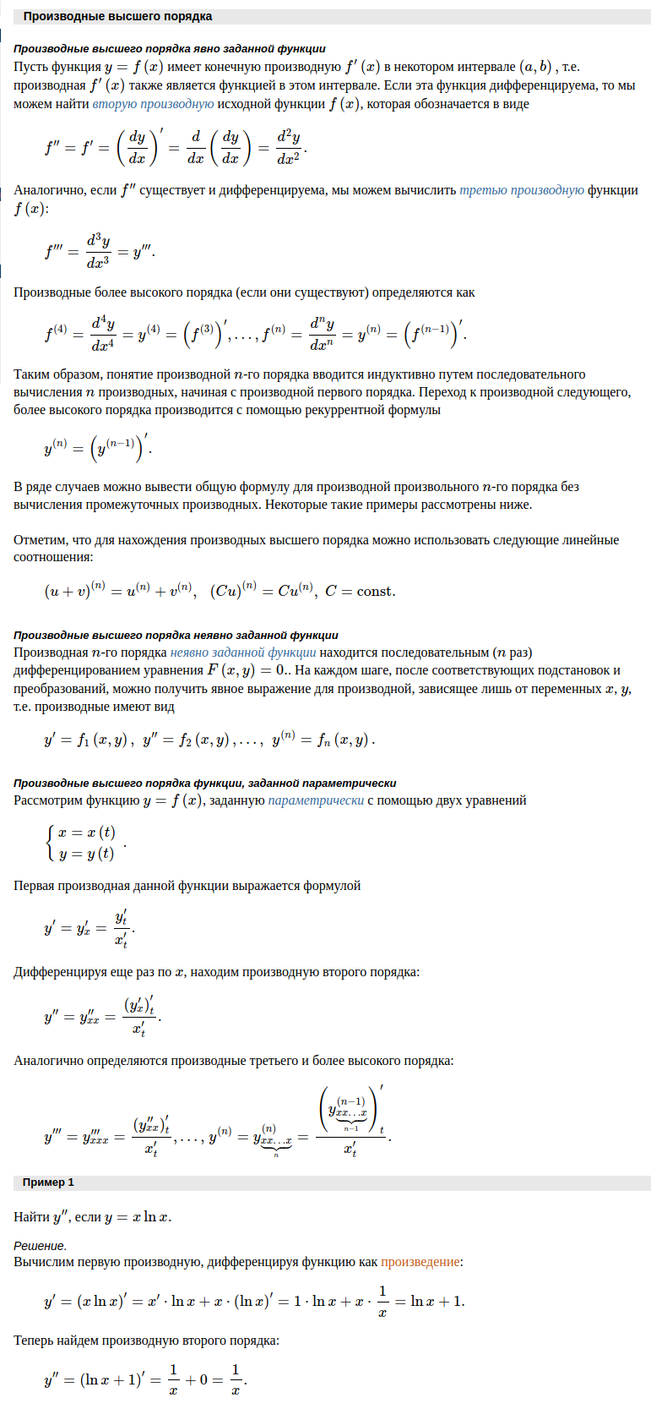
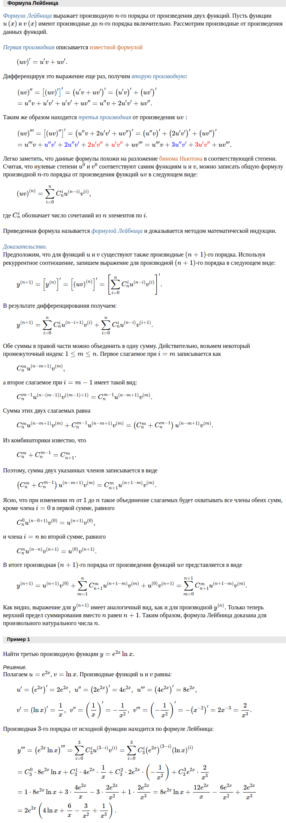
Билет 13

1. Теорема о двух милиционерах для функций.

См билет 5

2. Производная обратной функции.

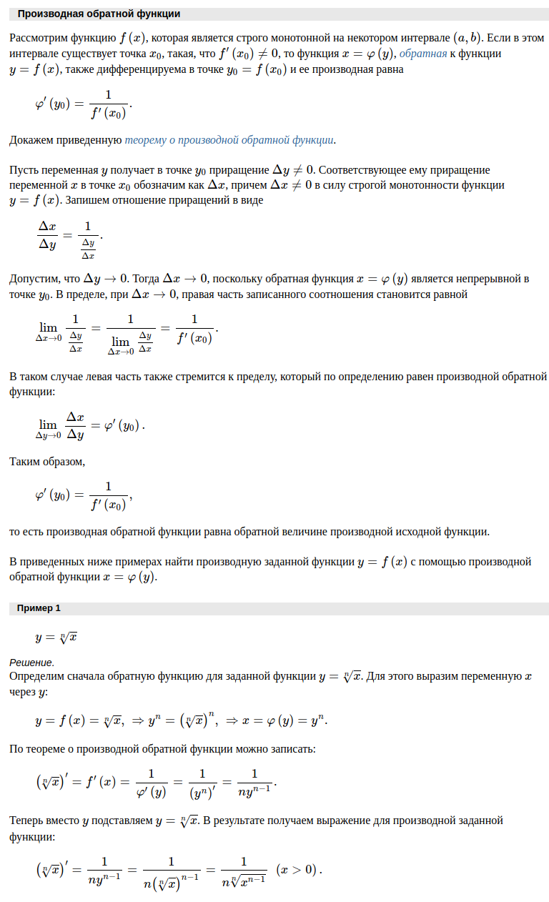
Билет 15

1. Понятие непрерывности функции в точке в промежутке.
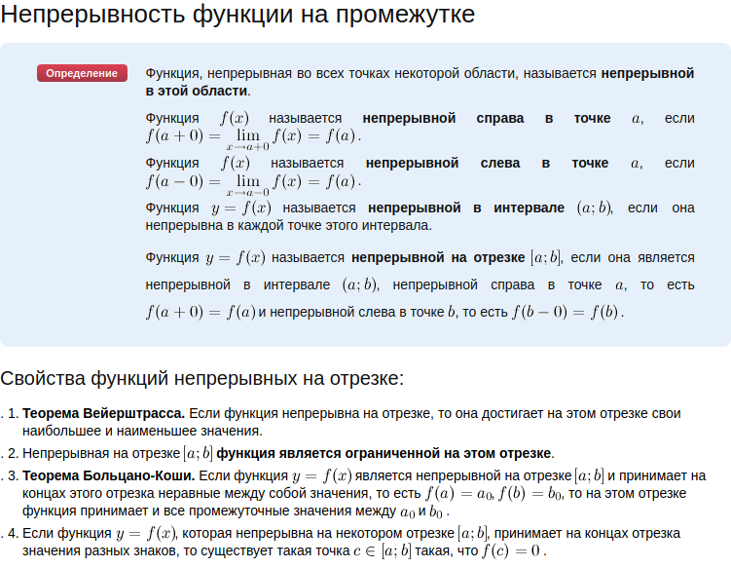
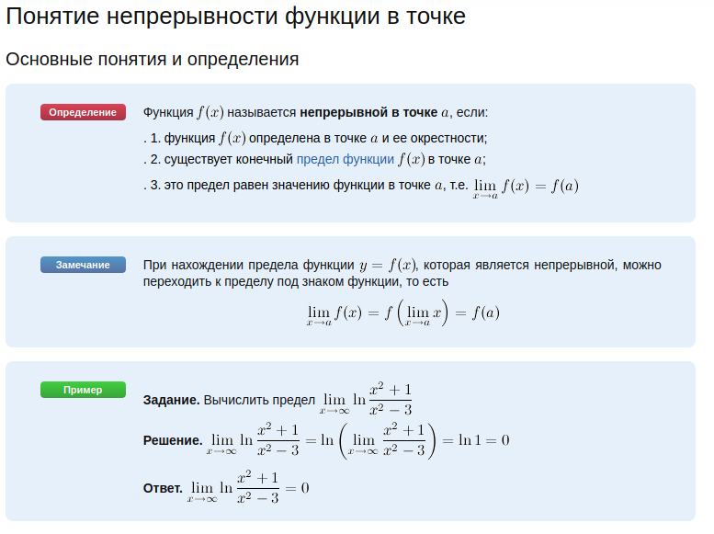
2. Производные от некоторых простейших функций ().

cм выше

Билет 17
1. Понятие функции, ограниченной в окрестности точки. Теорема об ограниченности функции, имеющей предел.
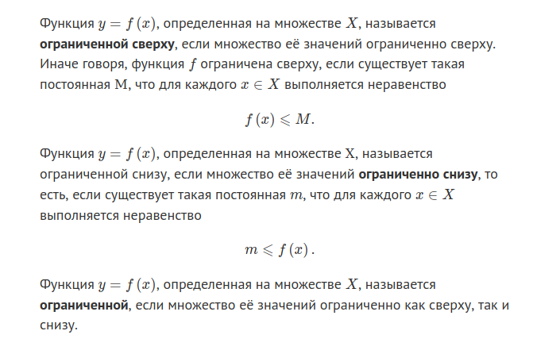
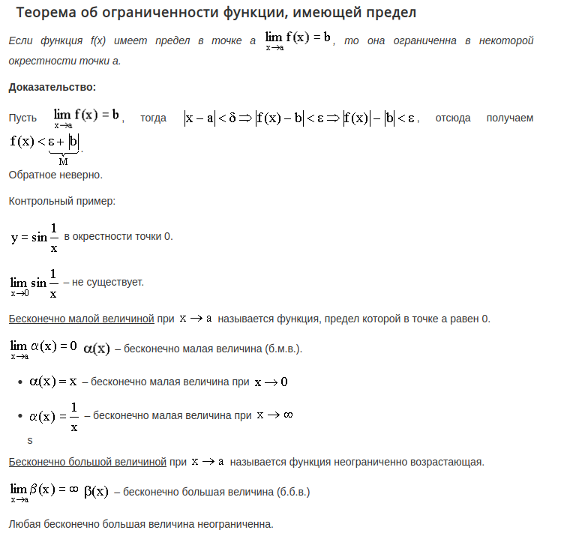
2. Раскрытие неопределенности. Правило Лопиталя.
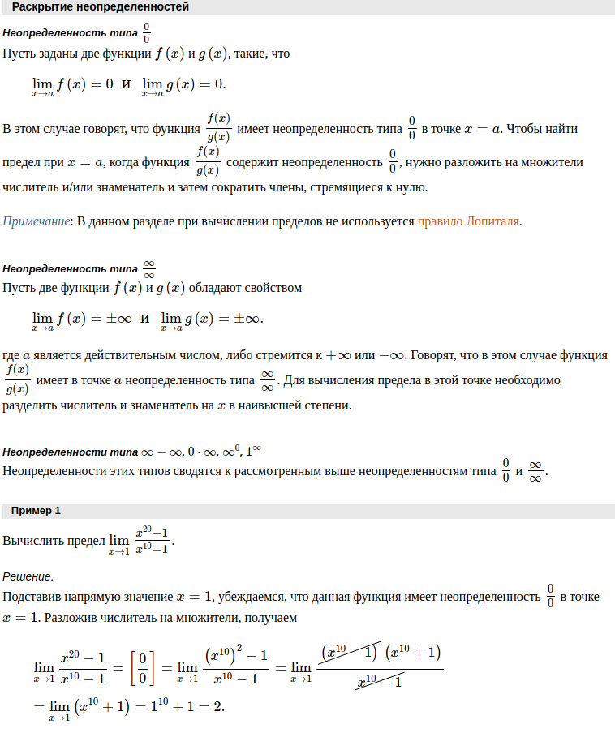
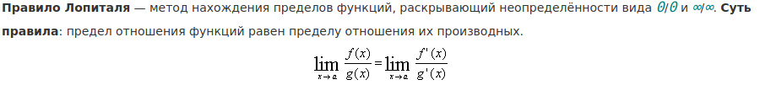

Билет 19

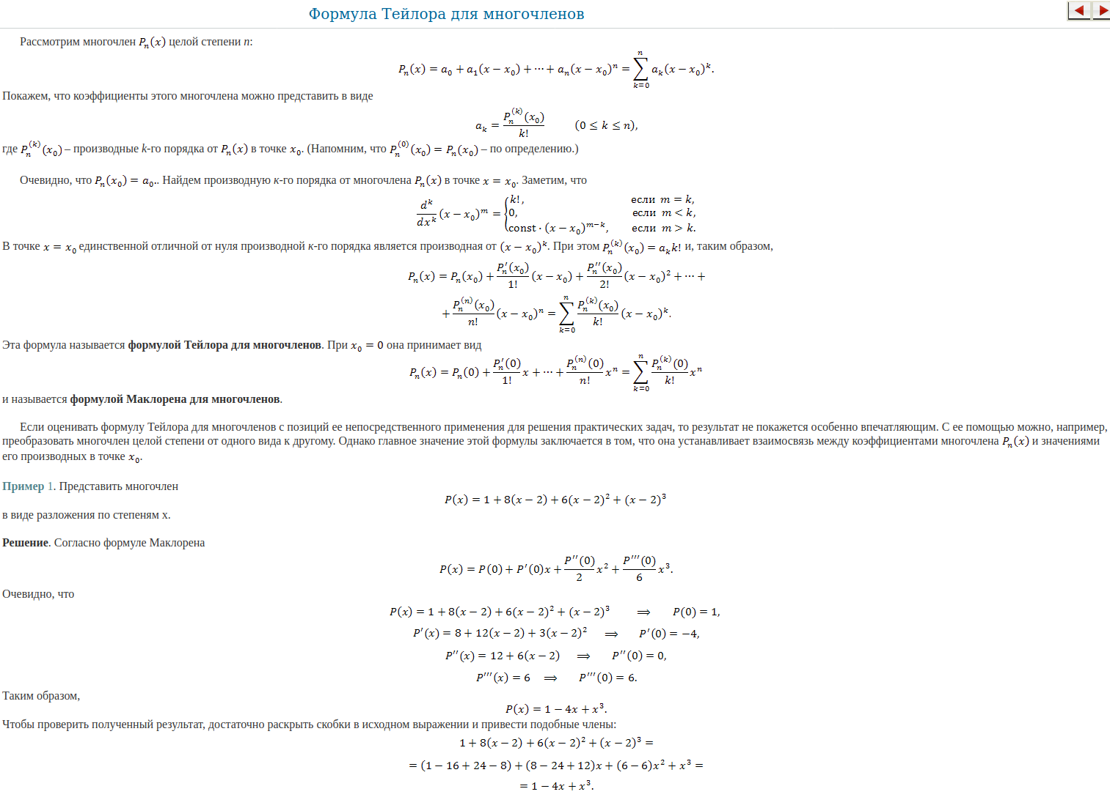
1. Формула Тейлора для многочленов, примеры.

2. Теорема Больцано-Вейерштрасса

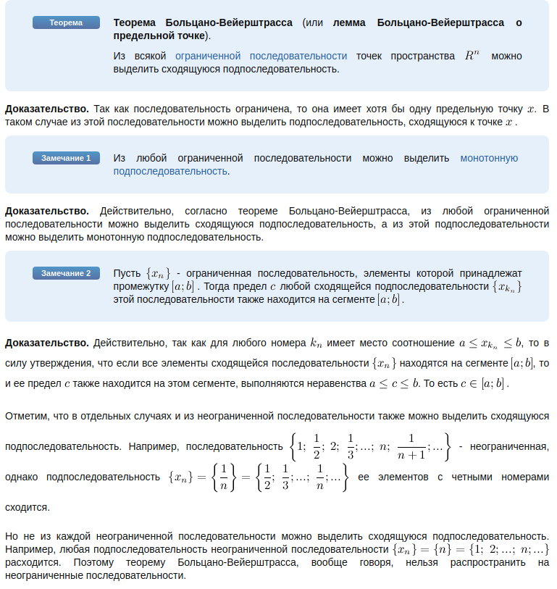
Билет 21

1. Понятие числовой последовательности и ее предела. Теорема об ограниченности сходящейся последовательности.
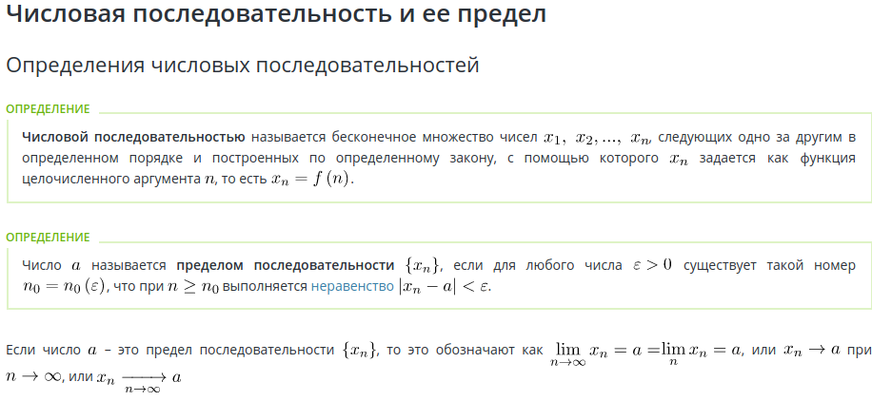

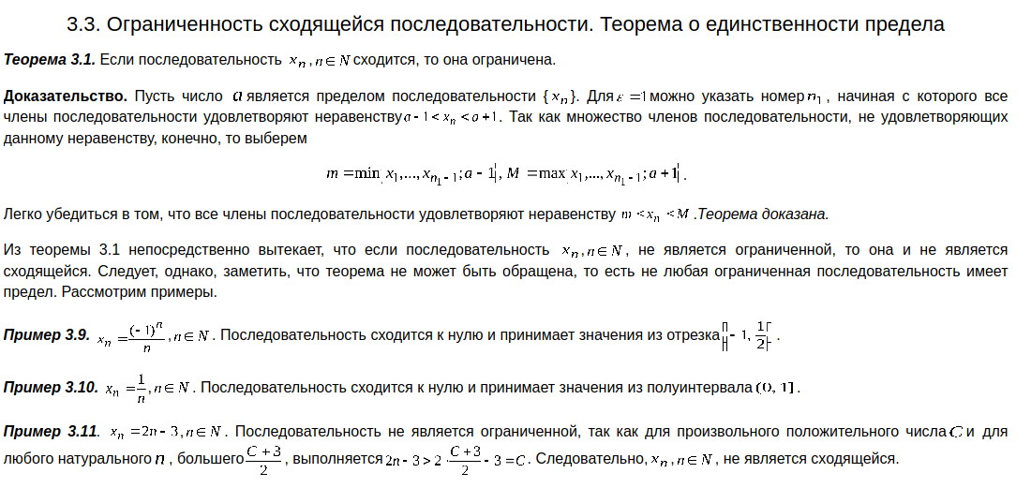

2. Односторонние пределы. Односторонние производные.
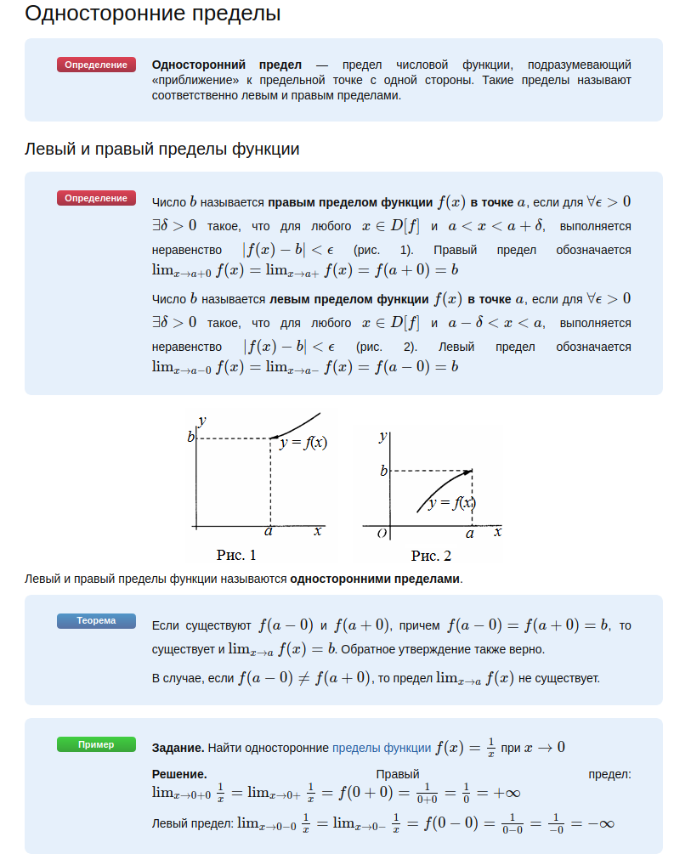

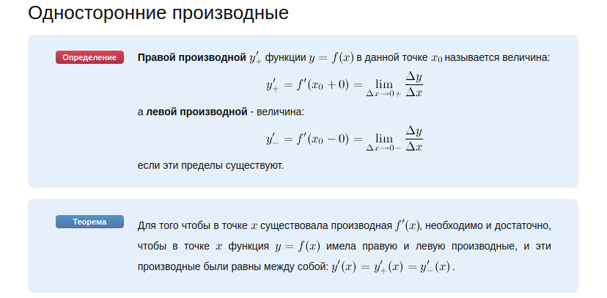

Билет 23

1. Остаточные члены в формуле Тейлора (в форме Лагранжа и Пеано).

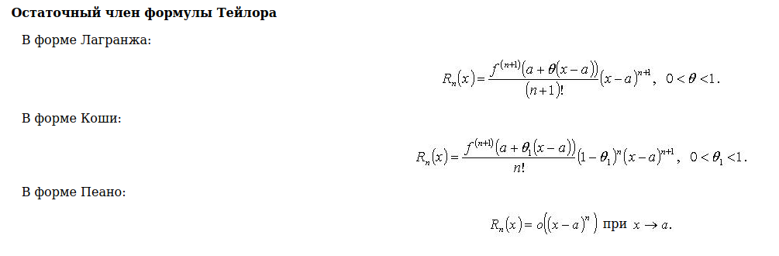
2. Понятие дифференциала. Связь дифференциала с производной.


